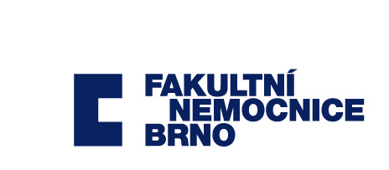

Dodatek č. 2
ke smlouvě o výpůjčce uzavřené dne 7. 2. 2017

Smluvní strany

Fakultní nemocnice Brno
se sídlem: Jihlavská 20, 625 00 Brno
IČO: 65269705
DIČ: CZ65269705
bankovní spojení: KB Brno-město, č.ú.: 71234621/0100
zastoupená: MUDr. Romanem Krausem, MBA, ředitelem
FN Brno je státní příspěvková organizace, zřízená rozhodnutím Ministerstva zdravotnictví. Nemá zákonnou povinost zápisu do obchodního rejstříku, je zapsána do živnostenského rejstříku vedeného Živnostenským úřadem města Brna.
(dále jen vypůjčitel)

a

Electric Medical Service s.r.o.
se sídlem: se sídlem Ledce 74 ,664 62 Ledce
IČO: 49970267, DIČ: CZ49970267
zastoupený: Jaromírem Malým nebo Petrem Podlouckým, jednatelem
zapsaná v obchodním rejstříku vedeném KS v Brně, oddíl C, vložka 13525
(dále jen půjčitel)

I.

- Smluvní strany se dohodly, že článek IV. nově zní:

Doba výpůjčky

Tato výpůjčka se uzavírá na dobu neurčitou.
Smluvní strany mohou ukončit výpůjčku dohodou.
V případě, že by vypůjčitel užíval přístroj v rozporu s touto smlouvou, je půjčitel oprávněn požadovat jeho vrácení i před skončením doby výpůjčky.
Smluvní strany se dohodly, že půjčitel může smlouvu písemně vypovědět, přičemž výpovědní lhůta činí 3 dny ode dne doručení výpovědi vypůjčiteli.
Pokud by vypůjčitel chtěl přístroj předčasně vrátit a půjčiteli by z toho vznikly potíže, může tak učinit jen se souhlasem půjčitele.

II.

- Ostatní ustanovení smlouvy zůstávají beze změny.
- Tento dodatek je vypracován ve dvou vyhotoveních, po jednom pro každou smluvní stranu.
- Tento dodatek nabývá platnosti a účinnosti dnem podpisu oběma smluvními stranami.

V Brně dne 21. 3. 2017
___________________________________ | ___________________________________
za vypůjčitele | za půjčitele
MUDr. Roman Kraus, MBA

